莱山区国土空间分区规划（2021-2035年）
莱山区是烟台中心城区的文化休闲活力中心，未来与芝罘区共建中心城区核心功能区。
（一）规划范围和规划期限
规划范围分为莱山区全域和中心城区两个层次，全域包括陆域和海域，共计323.11平方公里，其中陆域面积284.68平方公里，海域面积39.80平方公里；中心城区面积为132.98平方公里。
规划期限2021年至2035年，近期至2025年，远期至2035年。
（二）目标定位

以“山海名城、乐享居所、产业典范”为愿景，致力于打造兼具山海休闲宜居与先锋知识创新的活力城区。

城市职能确定为“休闲文化之都、山海宜居之城、知识创新之源”。
（三）全域国土空间格局

1.国土空间总体格局

构建“一心多点、两轴两区、两廊一带”的城市空间结构。“一心”指以北部区行政办公、教育科研、体育休闲形成的都市活力中心。“多点”指黄海路街道、莱山经济开发区、莱山街道、院格庄街道、解甲庄街道形成的片区发展节点中心。“两轴”指以迎春大街-莱源路为依托形成的南北向城乡融合发展主轴和依托轸大路形成的东西向协同发展次轴。“两区”指北部的城镇发展集聚区和南部的生态农业区，“两廊”指围绕大沽外夹河、辛安河形成的两条重要市域生态廊道。“一带”指依托滨海一线形成滨海休闲活力带。

2.人口规模与城镇化

预测至2035年，莱山区常住人口规模为54万人，城镇化率达97%，中心城区人口为51.5万人。

3.三线控制

至2035年莱山区划定永久基本农田面积26.94平方公里，耕地保有量达到34.14平方公里，划定陆域生态保护红线25.37平方公里，海域生态保护红线9.57平方公里，划定城镇开发边界80.53平方公里。
（四）中心城区空间结构

“一圈多心提亮点，三轴三区定格局，一带一廊塑山水”。“一圈”指行政综合服务圈，“多心”指围绕各片区形成的北部片区生活服务中心、烟台南站服务核心、产业服务中心、莱山街道服务中心、解甲庄服务中心。“三轴”指南北城市发展主轴、轸大路发展次轴、港城大街发展次轴。“三区”指北部城市服务与滨海文旅优化完善片区、中部主导产业与交通枢纽更新体质片区、南部生态居住与新兴产业融合发展片区。“一带”指滨海休旅带，“一廊”指山海城发展廊道。

（五）产业空间规划
规划构筑“5+1+N”的产业体系，重点发展核电装备、节能环保、高端装备、宠物用品、电子信息和人工智能5大主导产业，完善文化旅游1大特色产业，培育科技服务、教育培训等创新产业，构建“三片七组”产业格局，引导产业集聚。
（六）商业服务设施规划
规划建设“市级、区级、片区级”三级商业服务设施体系。依托现状基础和未来发展方向，围绕迎春大街、港城大街、轸大路以及烟大商圈打造“两轴一带一中心”的商业布局结构。
（七）公共服务设施规划

构建“市区级、片区级、社区级”三级公共服务设施等级体系。完善文化、教育、体育、卫生医疗、社会福利等设施的布局，满足居民需求。规划新增莱山区博物馆、亚太综合体育馆、莱山区全民健身中心、莱山区疾控中心等区级服务设施。

（八）城市更新
规划划定居住品质提升、工业搬迁清退、产业升级集聚、公共服务植入4类20个城市更新单元，采用渐进式更新方式，有序推动城市品质提升。
（九）综合交通规划

以“打造烟台市陆路交通门户枢纽、构建外联内畅的综合交通网络”为目标。
对外交通方面，推进烟台南站扩建，助力莱山区正式跨入高铁枢纽时代。规划烟青高速、牟莱高速，扩建荣乌高速，将G228通道外移，强化莱山区与机场、港口的交通衔接。
城市交通方面，规划“一环、五射”快速通道体系，形成“八纵、十八横”的一般主干路网络，规划打通跨铁、跨高速、穿山隧道等道路，落实轨道线路，完善公交场站、独立路外公共停车静态交通设施，构建休闲+通勤慢行网络，全方位优化莱山区交通运输能力。
（十）市政工程规划
给水设施规划，保留现状水厂和高压水池，扩建莱山水厂；排水工程规划，划分三个污水分区，提升两甲埠、友谊、山海南路、清泉寨污水泵站；供热工程规划，至2035年莱山区集中供热普及率达到85%，远期东昌供热虎山锅炉房与西部热源（万华工业余热）互联互通；电力工程规划，新增8处变电设施；燃气工程规划，新增西港区LNG气源，新增燃气增压管线；通信工程规划，新增1处通信局所，新增5处邮政局所；环卫工程规划，新增3处垃圾转运站，新增17处公共厕所；消防设施规划，新增11处消防站。
（十一）综合防灾规划

防洪防涝系统，按照城市防洪标准，确定莱山区城市防洪标准为100年一遇，城市排涝标准为30年一遇。

（十二）实施保障
明确近期重大项目清单，提高规划落地实施性。兼顾管理事权，划分3类25个编制单元。在街区层面划定93个街区单元引导街区详细规划编制。对院格庄街道进行规划指引，引导下位国空编制。

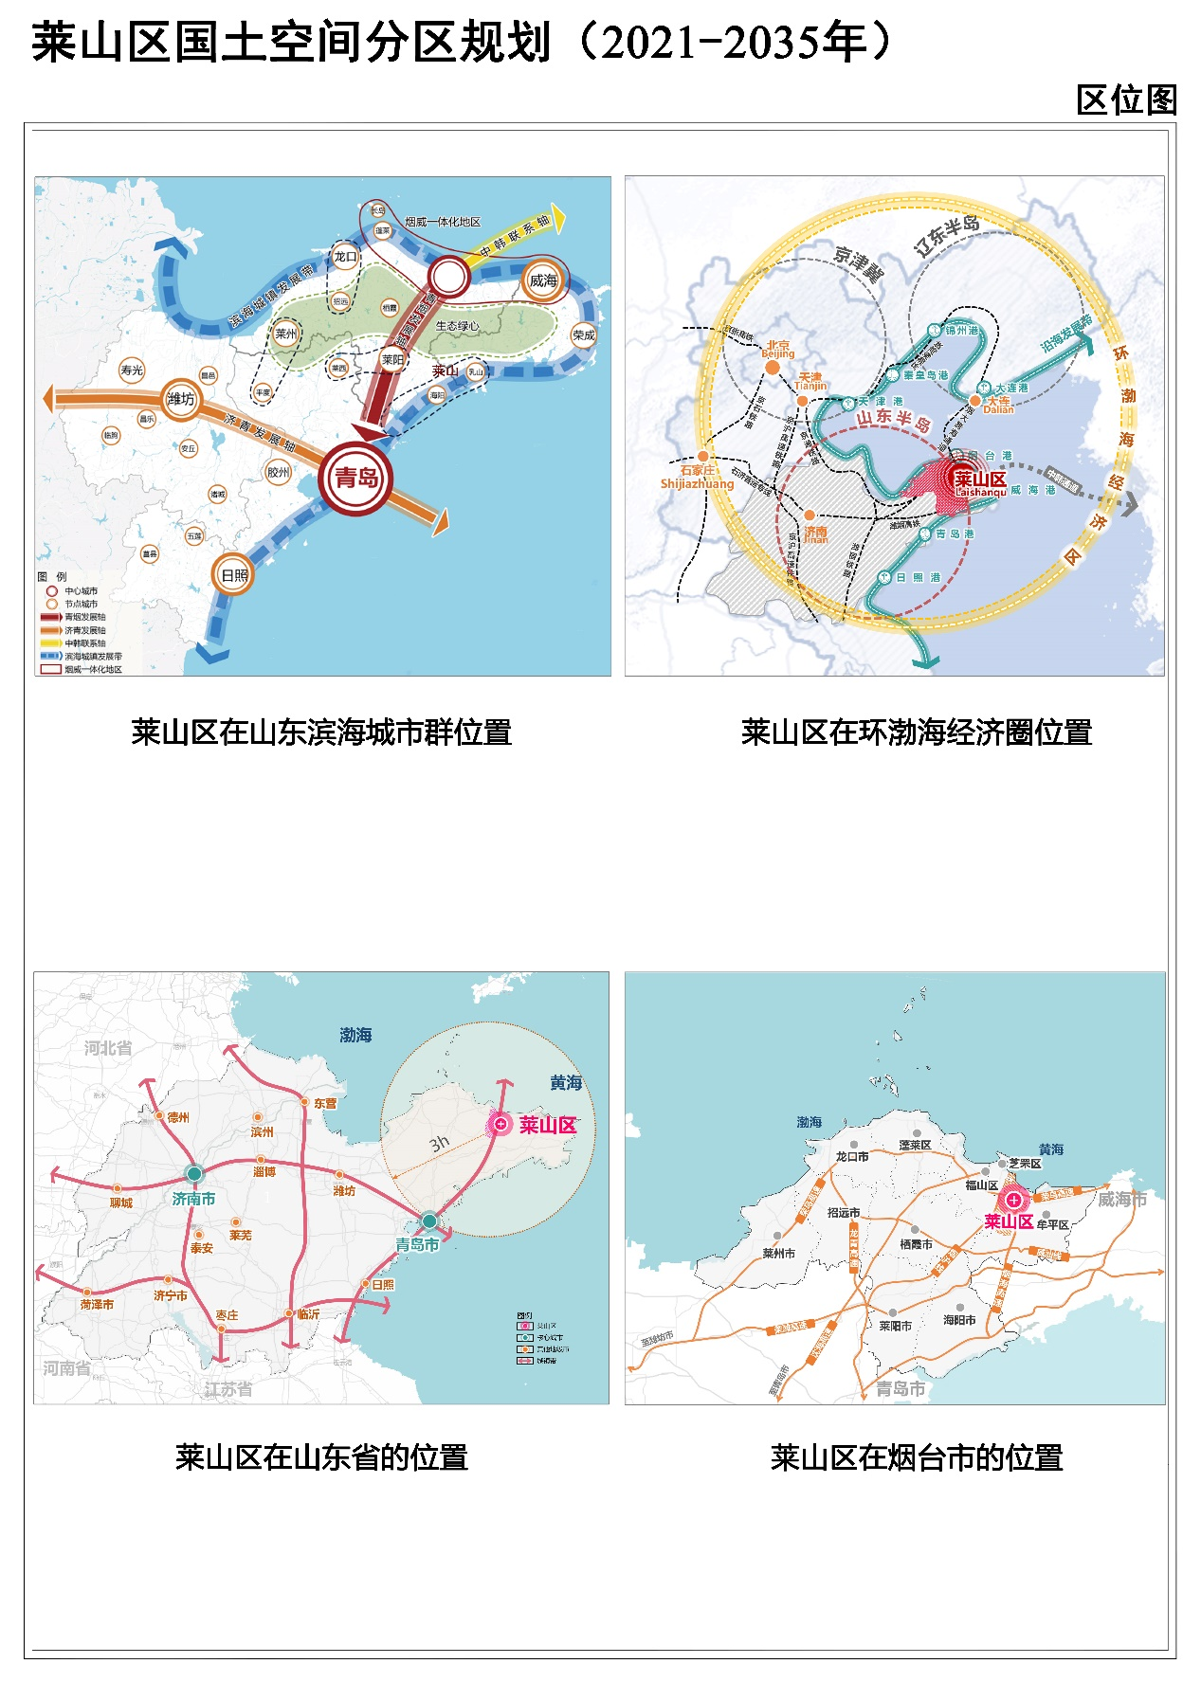
区位图
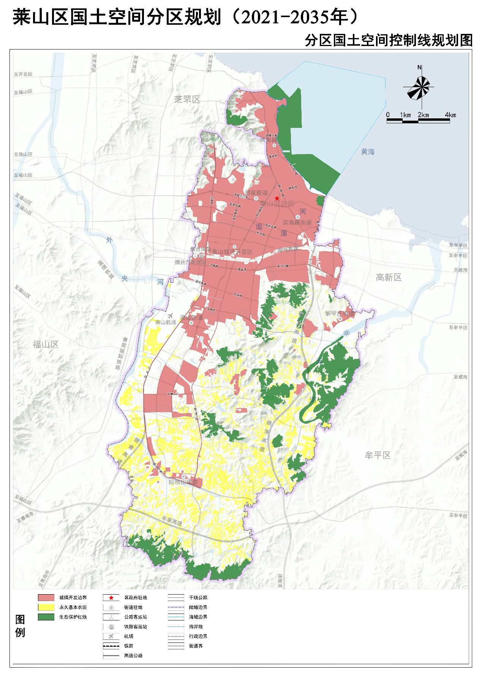
国土空间控制线规划图
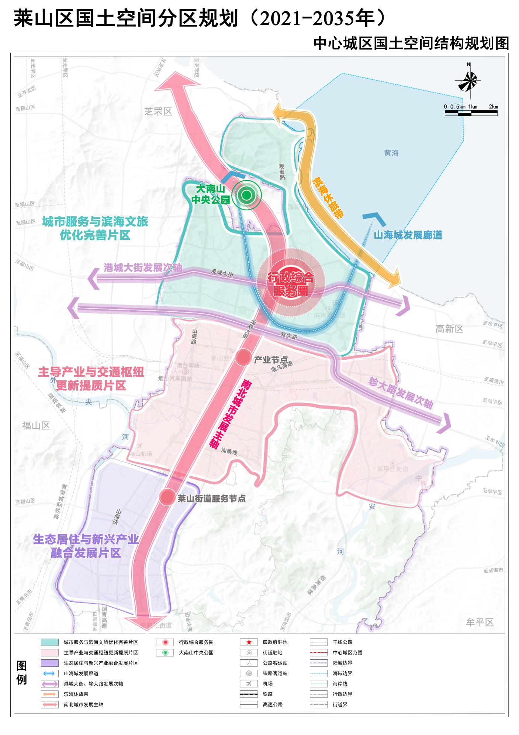
城市空间结构规划图
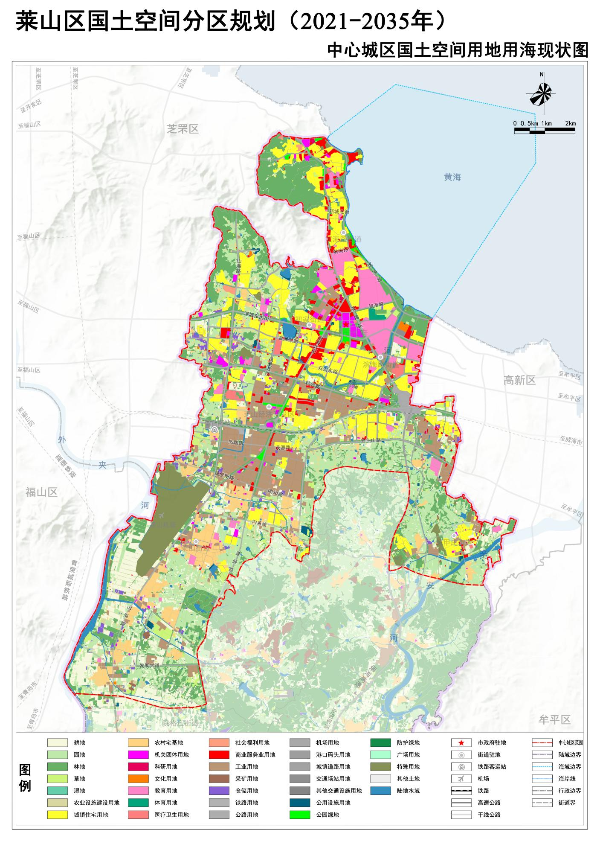
国土空间用地用海现状图

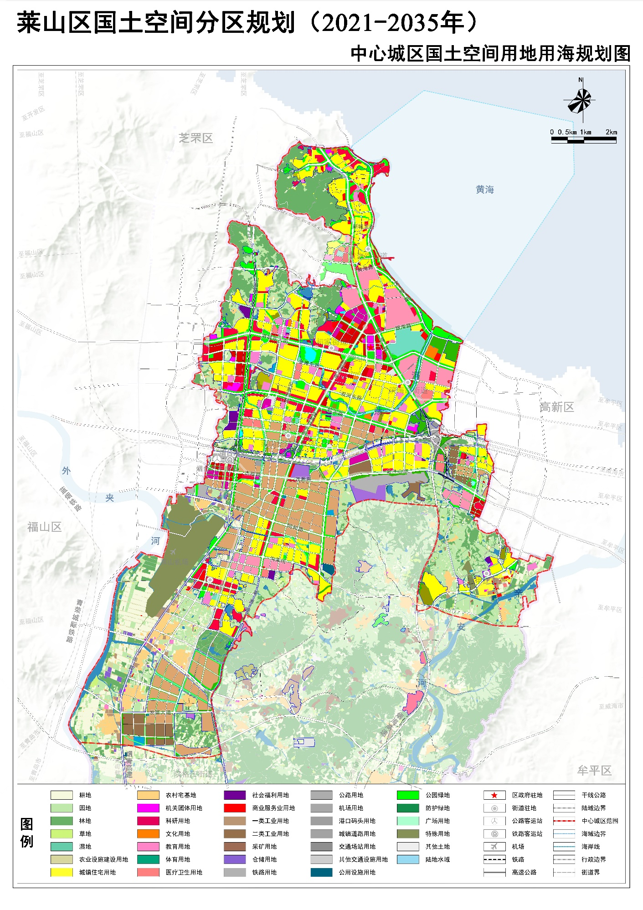
国土空间用地用海规划图

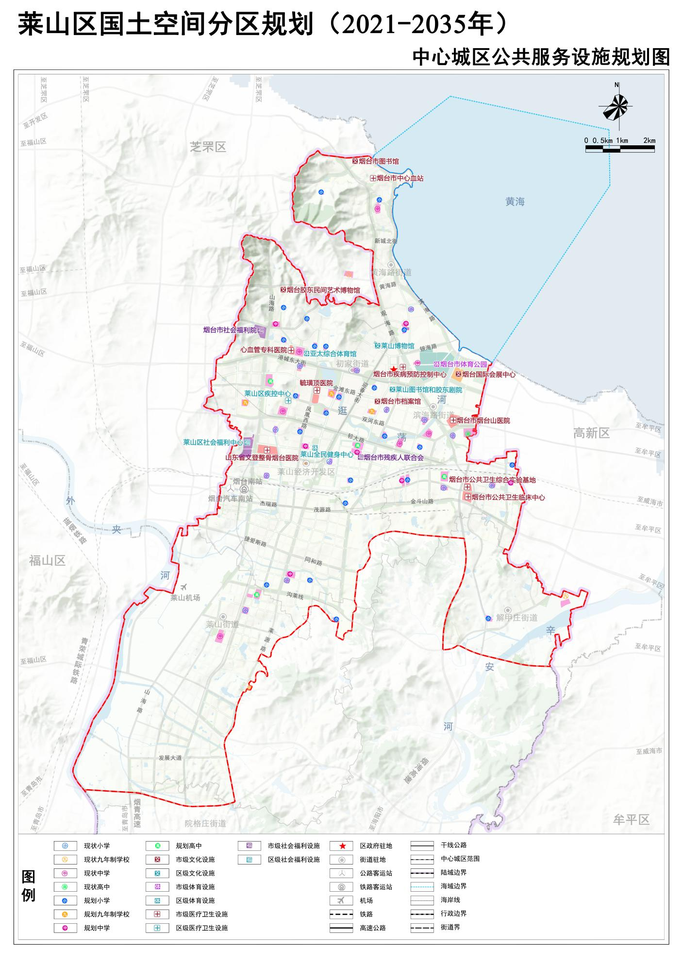
公共服务设施体系规划图
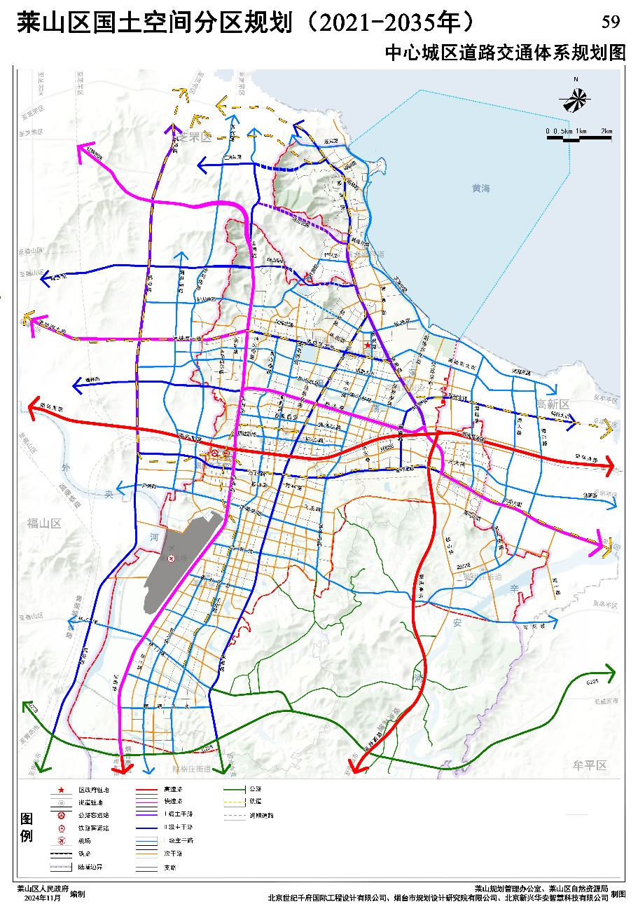
道路交通规划图

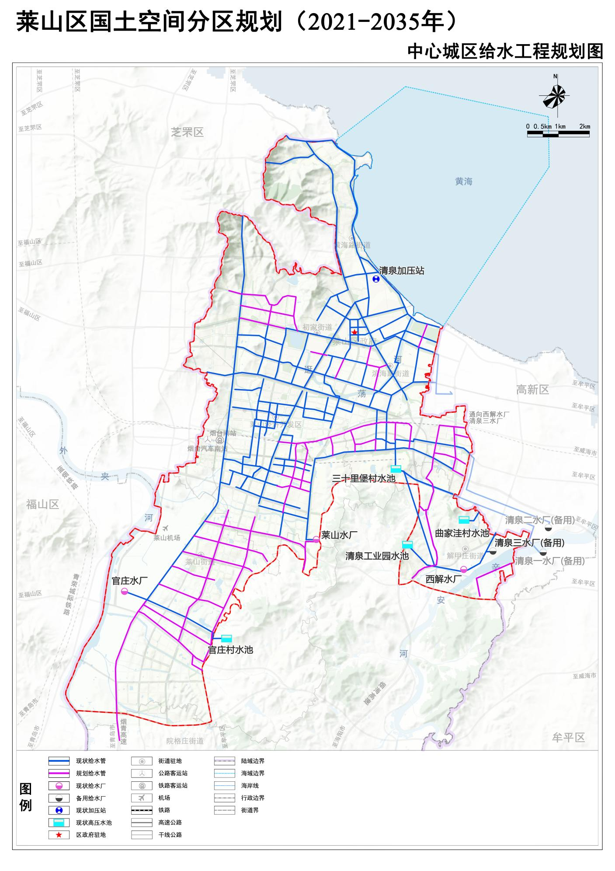
给水设施规划图
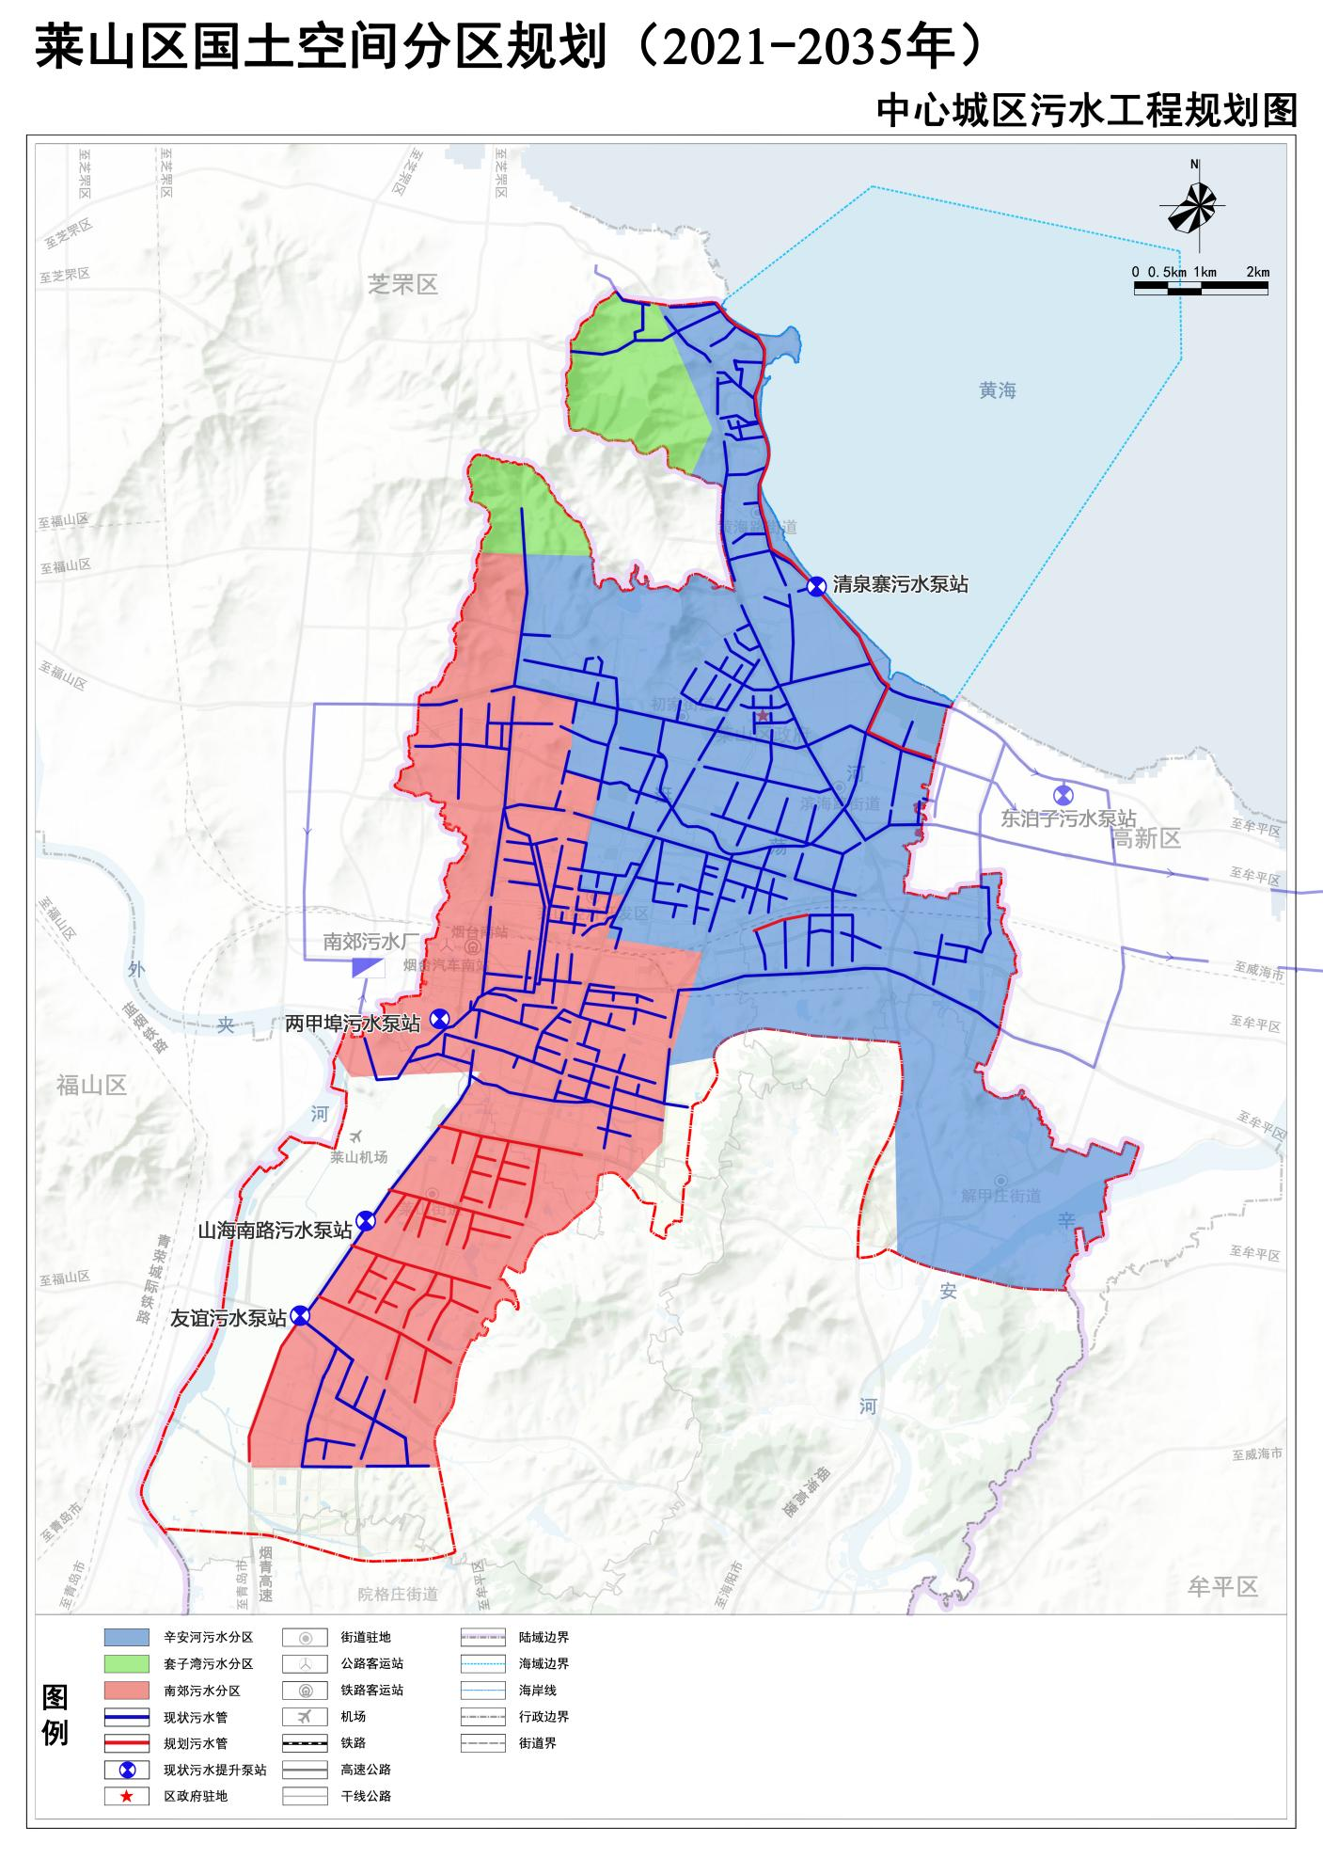
污水设施规划图
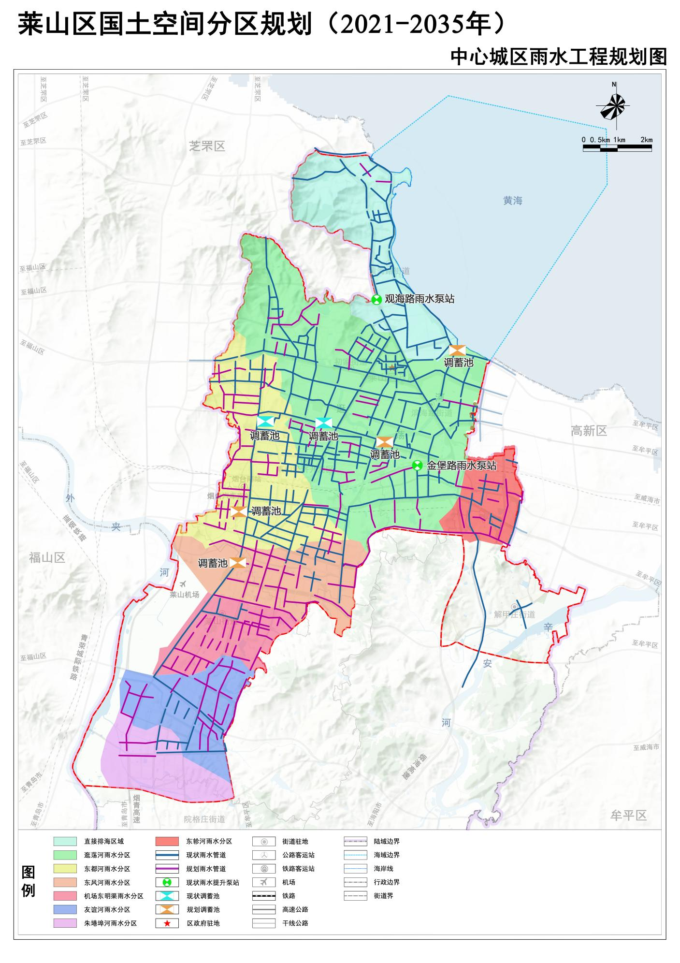
雨水设施规划图
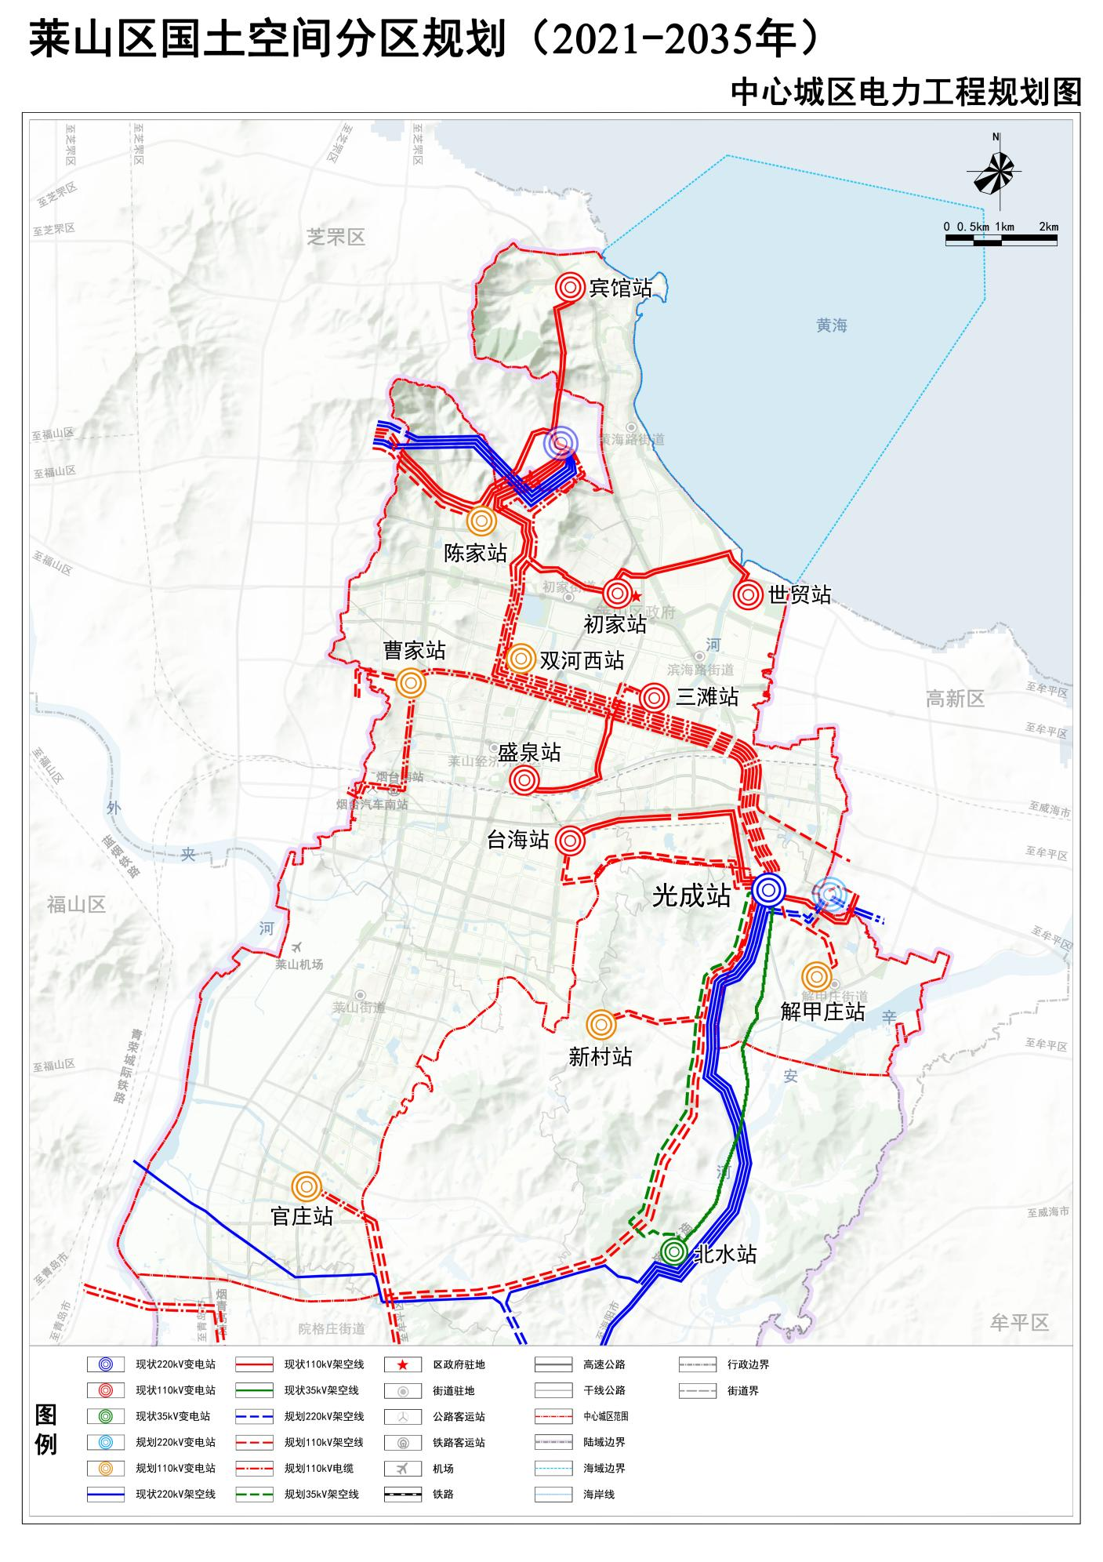
电力工程规划图
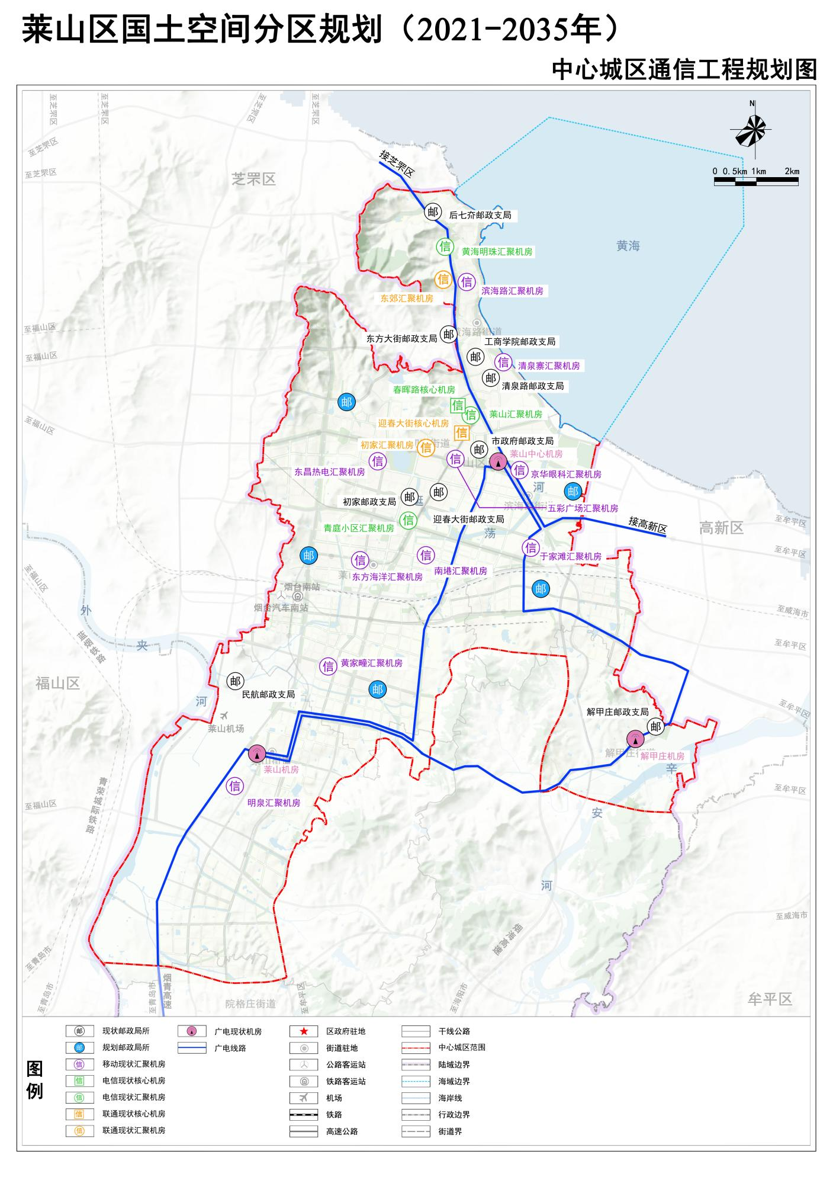
通讯工程规划图

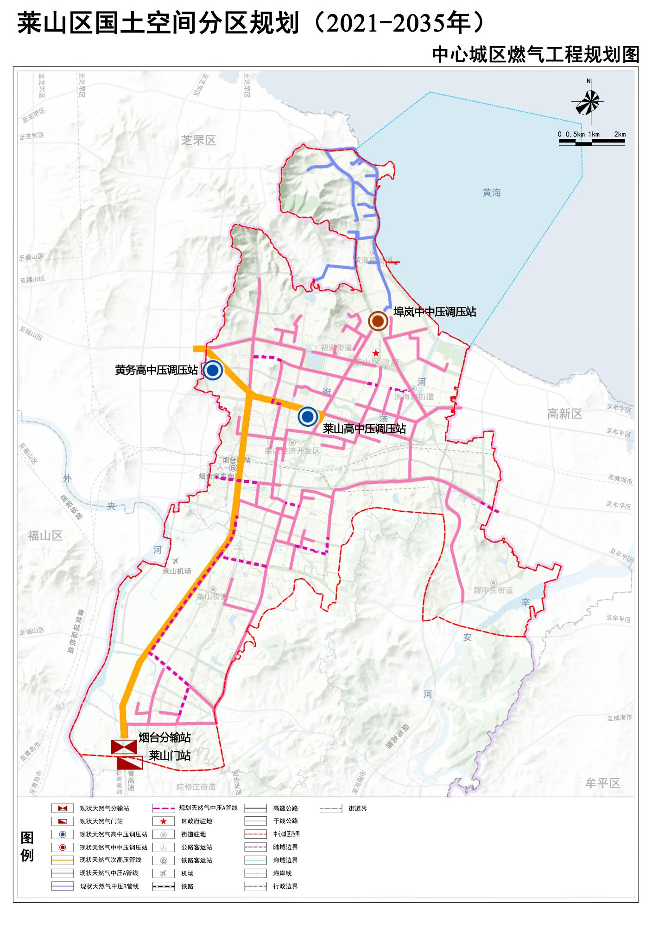
燃气设施规划图
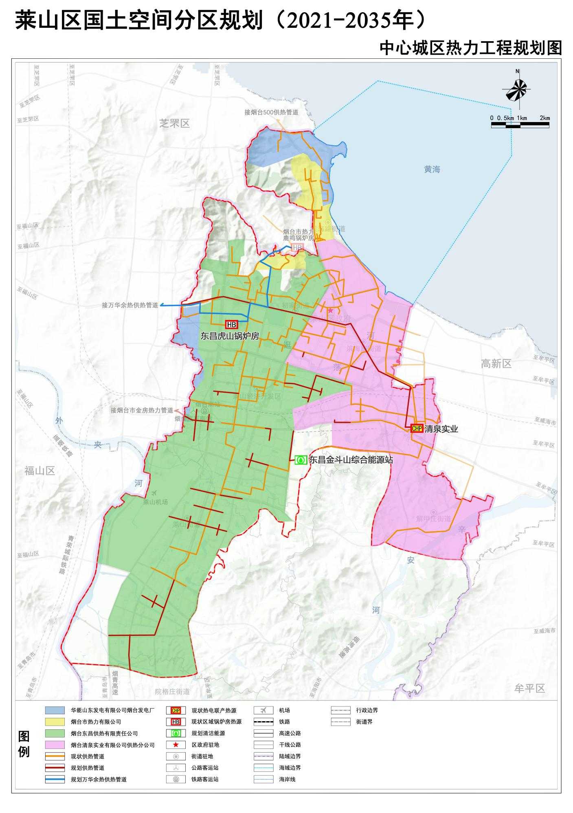
供热设施规划图
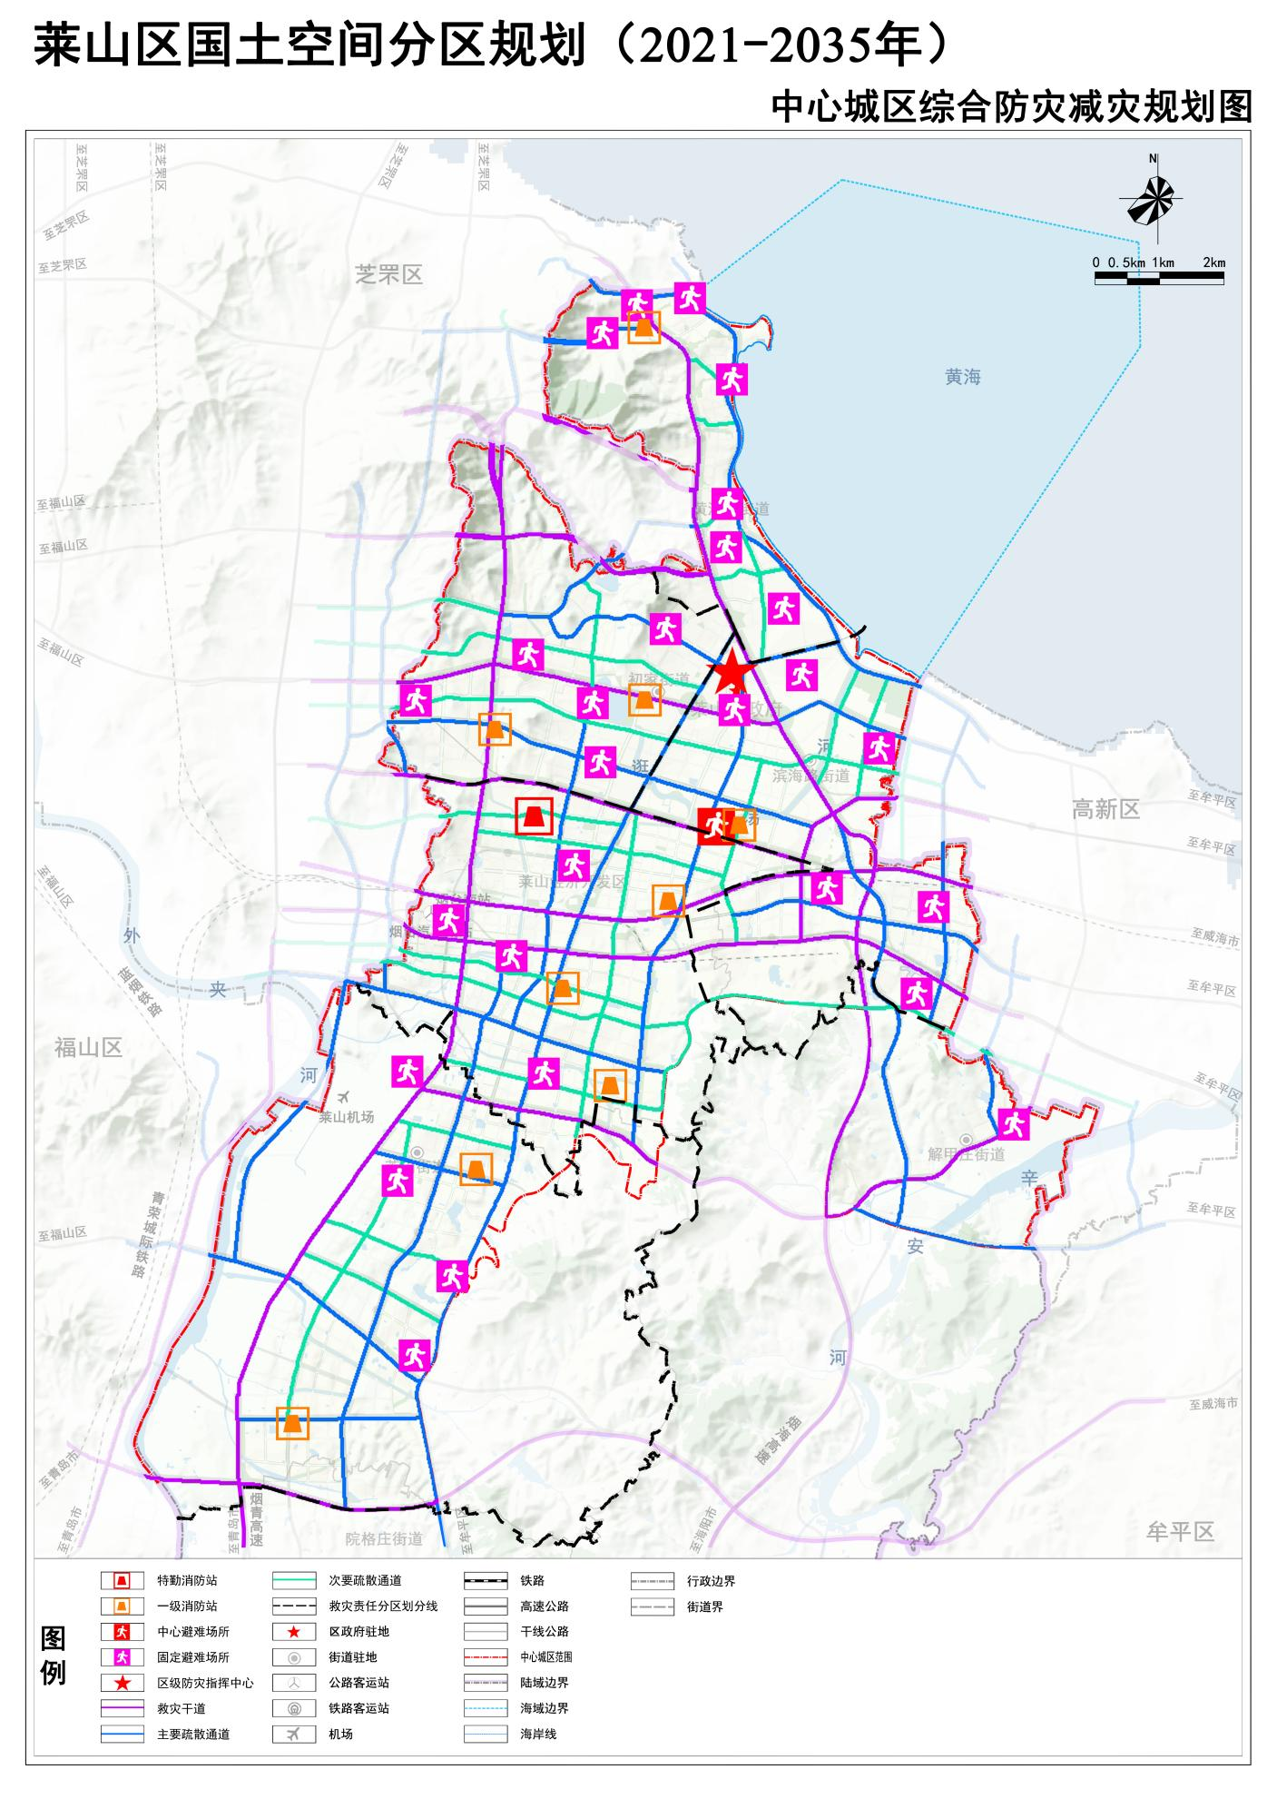
综合防灾减灾规划图
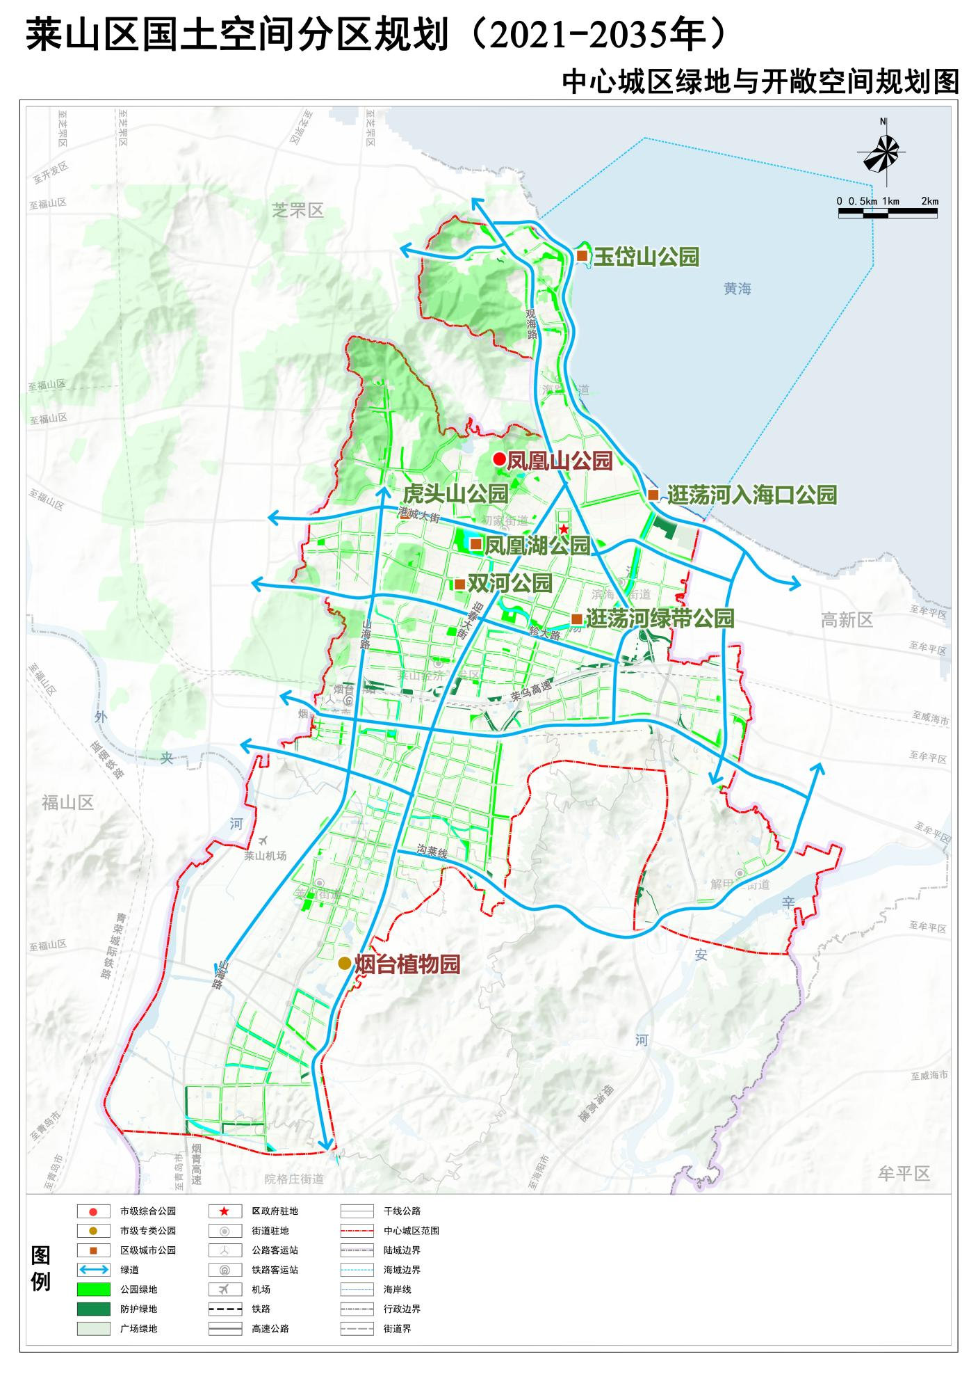
蓝绿空间规划图

